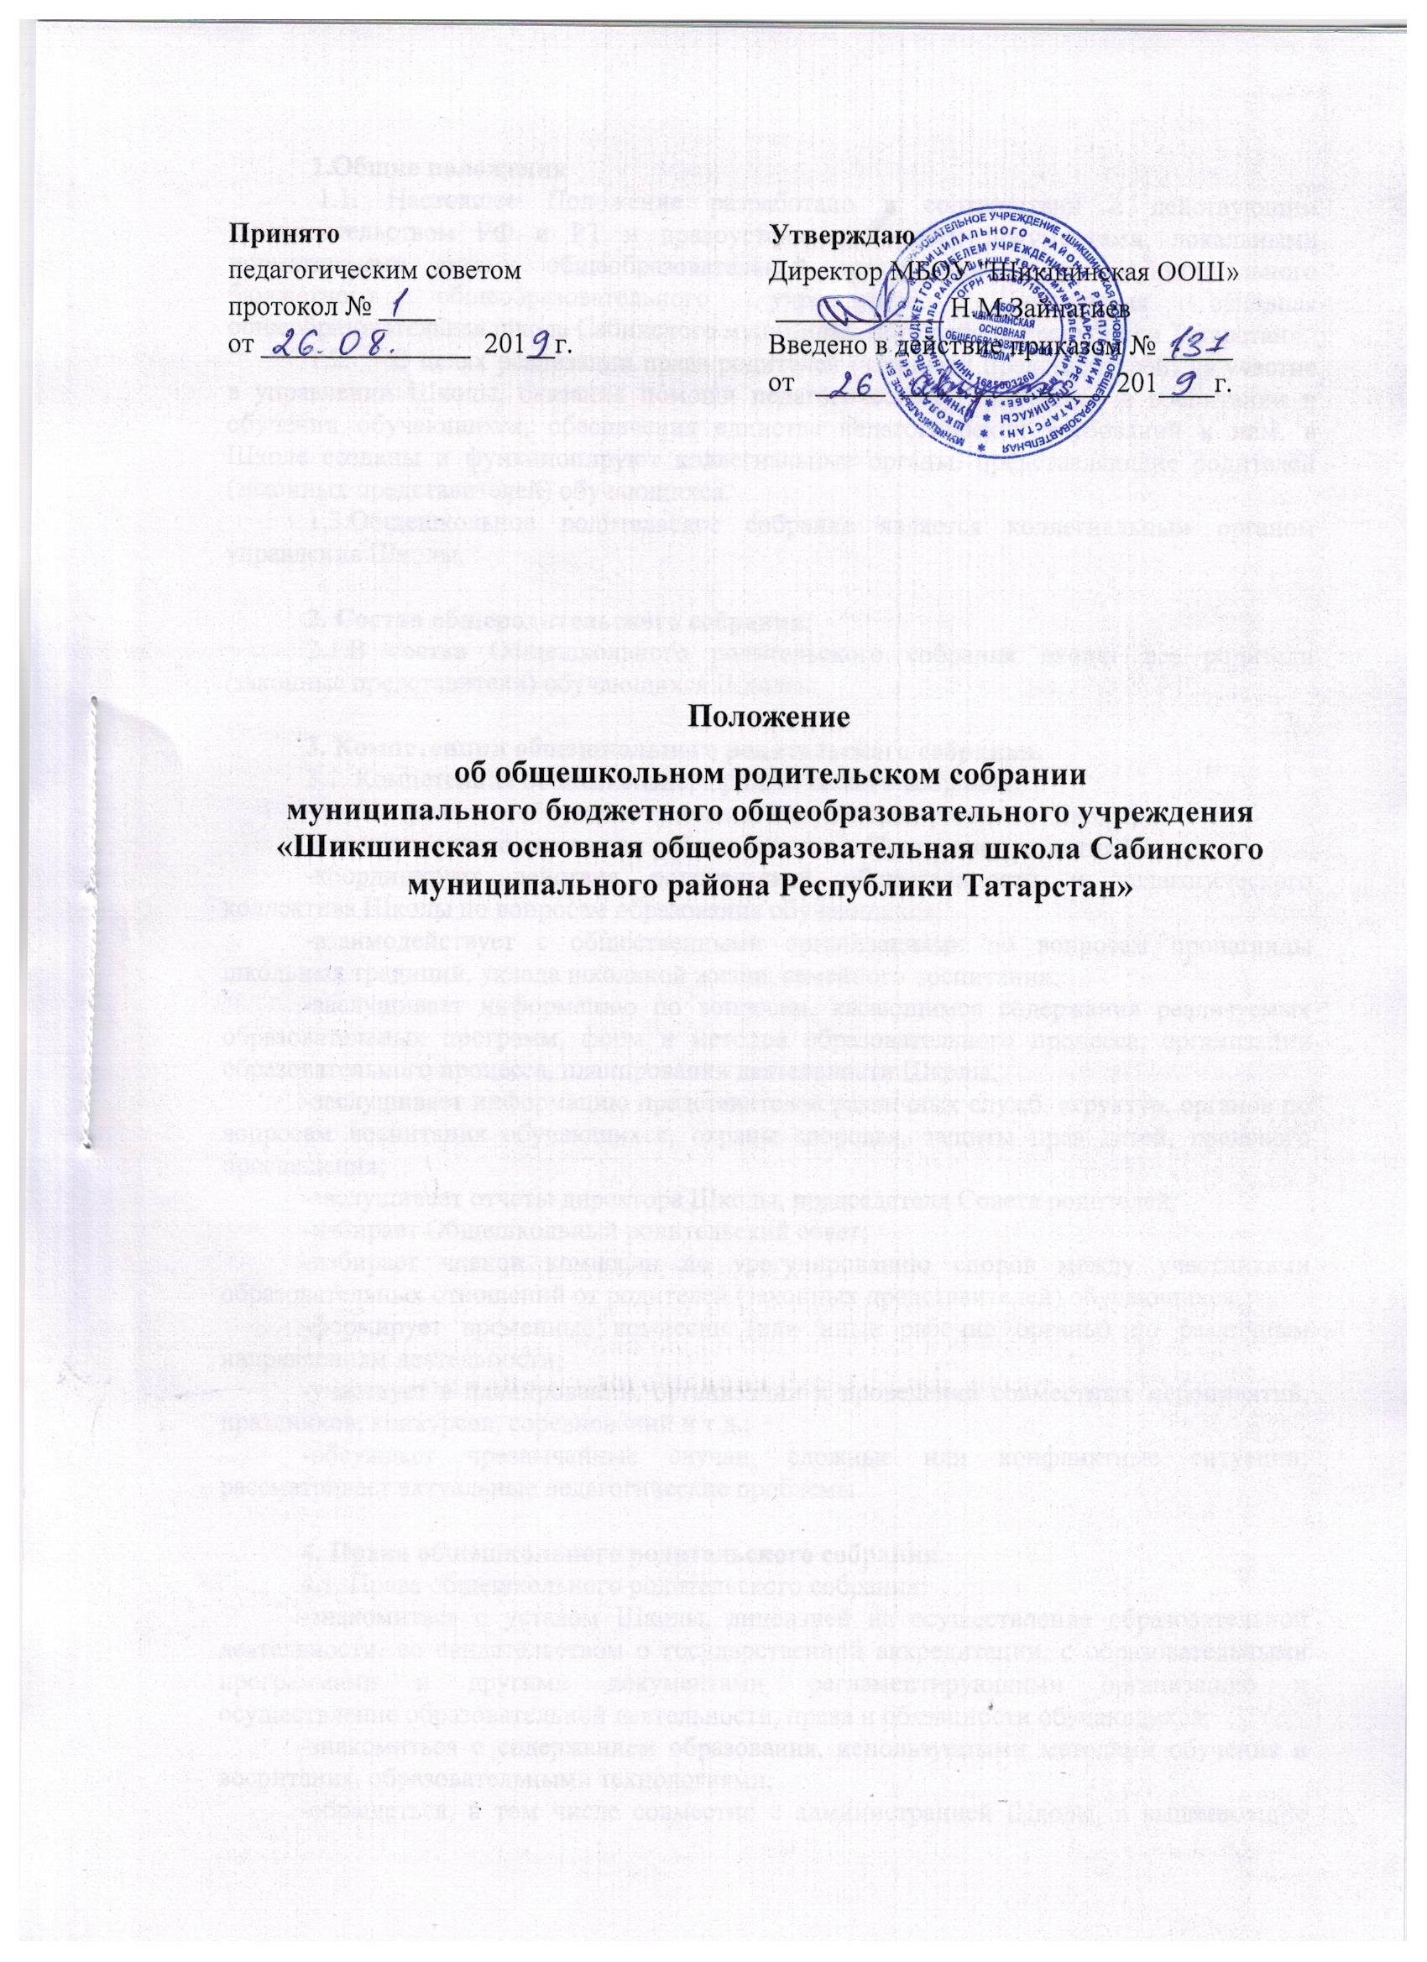

1.Общие положения
1.1. Настоящее Положение разработано в соответствии с действующим законодательством РФ и РТ и правоустанавливающими документами, локальными нормативными актами общеобразовательной организации: Устав муниципального бюджетного общеобразовательного учреждения «Шикшинская основная общеобразовательная школа Сабинского муниципального района Республики Татарстан».
1.2. В целях реализации права родителей (законных представителей) на участие в управлении Школы, оказания помощи педагогическому коллективу в воспитании и обучении обучающихся, обеспечения единства педагогических требований к ним, в Школе созданы и функционируют коллегиальные органы, представляющие родителей (законных представителей) обучающихся.
1.3.Общешкольное родительское собрание является коллегиальным органом управления Школы.

2. Состав общеродительского собрания.
2.1.В состав Общешкольного родительского собрания входят все родители (законные представители) обучающихся Школы.

3. Компетенции общешкольного родительского собрания.
3.1. Компетенция общешкольного родительского собрания:
-рассматривает и обсуждает основные направления развития Школы;
-вносит предложения в план работы Школы, в Программу развития Школы,
-координирует действия родительской общественности и педагогического коллектива Школы по вопросам образования обучающихся;
-взаимодействует с общественными организациями по вопросам пропаганды школьных традиций, уклада школьной жизни, семейного воспитания;
-заслушивает информацию по вопросам, касающимся содержания реализуемых образовательных программ, форм и методов образовательного процесса, организации образовательного процесса, планирования деятельности Школы;
-заслушивает информацию представителей различных служб, структур, органов по вопросам воспитания обучающихся, охраны здоровья, защиты прав детей, правового просвещения;
-заслушивает отчеты директора Школы, председателя Совета родителей;
-избирает Общешкольный родительский совет;
-избирает членов комиссии по урегулированию споров между участниками образовательных отношений от родителей (законных представителей) обучающихся;
-формирует временные комиссии (или иные рабочие органы) по различным направлениям деятельности;
-участвует в планировании, организации и проведении совместных мероприятий, праздников, конкурсов, соревнований и т.д.;
-обсуждает чрезвычайные случаи, сложные или конфликтные ситуации; рассматривает актуальные педагогические проблемы.

4. Права общешкольного родительского собрания.
4.1. Права общешкольного родительского собрания:
-знакомиться с уставом Школы, лицензией на осуществление образовательной деятельности, со свидетельством о государственной аккредитации, с образовательными программами и другими документами, регламентирующими организацию и осуществление образовательной деятельности, права и обязанности обучающихся;
-знакомиться с содержанием образования, используемыми методами обучения и воспитания, образовательными технологиями;
-обращаться, в том числе совместно с администрацией Школы, в вышестоящие организации, на предприятия, к учредителю Школы по вопросам оказания помощи в деятельности Школы;
-вносить предложения администрации Школы, педагогическому совету Школы по различным вопросам функционирования Школы;
-заслушивать информацию директора Школы о текущих проблемах и их решении, о перспективах работы Школы;
-защищать права и законные интересы обучающихся;
-обращаться к администрации Школы, коллегиальным органам управления Школы и получать информацию по результатам рассмотрения обращений;
-приглашать на свои заседания педагогических, медицинских и других работников Школы, представителей общественных организаций, учреждений, представителей Учредителя.
4.2. Каждый член общешкольного родительского собрания имеет право:
-потребовать обсуждения общим родительским собранием любого вопроса, входящего в его компетенцию, если это предложение поддержит не менее одной трети членов собрания;
-при несогласии с решением общешкольного родительского собрания высказать свое мотивированное мнение, которое должно быть занесено в протокол.

5. Деятельность общешкольного родительского собрания.
5.1.Общешкольное родительское собрание созывается не реже 4 раз в год по тематике родительских собраний, утверждаемой директором школы. При необходимости проводятся внеплановые родительские собрания. Инициатором созыва внепланового родительского собрания могут выступить администрация Школы, педагогический совет Школы, родительский совет Школы. В связи с учебной деятельностью могут созываться родительские собрания по классам, в протоколе указывается общая тема собрания, количество присутствующих родителей (законных представителей).
5.2.Для руководства работой общешкольного родительского собрания, в том числе для ведения его заседаний, из числа родителей (законных представителей) обучающихся на первом в учебном году заседании избирается председатель.
5.3.Протоколы общешкольного родительского собрания ведет секретарь – из числа педагогических работников.
5.4.Повестка заседания общешкольного родительского собрания формируется с учетом предложений администрации и педагогического коллектива Школы и родителей (законных представителей) обучающихся.
5.5.Заседания общешкольного родительского собрания правомочны, если на них присутствует не менее половины всех родителей (законных представителей) обучающихся в Школе.
5.6.Решение общешкольного родительского собрания принимается открытым голосованием и считается принятым, если за него проголосовало не менее двух третей присутствующих.
5.7.Решения общешкольного родительского собрания имеют рекомендательный характер как для родителей (законных представителей) обучающихся, так и для администрации и педагогического коллектива Школы по следующим вопросам:
-предложения в план работы Школы, в Программу развития Школы;
-предложения по вопросам, касающимся содержания реализуемых образовательных программ, форм и методов образовательного процесса;
-предложения по информации, представленной различными службами, структурами, органами по вопросам воспитания обучающихся, охраны здоровья, защиты прав детей, правового просвещения;
-предложения по отчетам директора Школы;
-предложения по результатам обсуждения сложных или конфликтных ситуаций; актуальных педагогических проблем.
5.8. По решениям общешкольного родительского собрания рекомендательного характера администрация Школы обязана проинформировать родителей (законных представителей) обучающихся о принятых мерах по исполнению рекомендаций и предложений указанных органов в течение 15 дней со дня принятия ими соответствующего решения.
5.9. Протоколы общешкольного родительского собрания пронумеровываются сквозной нумерацией и сшиваются в конце года, закрепляются печатью и подписью директора. В протоколе также расписывается секретарь.

6. Ответственность общешкольного родительского собрания
6.1.общешкольное родительское собрание несут ответственность за:
-соблюдение в процессе осуществления деятельности законодательства Российской Федерации в сфере образования;
-соблюдение этических норм;
-соответствие принятых решений действующему законодательству и локальным нормативным актам Школы;
-качественное и своевременное выполнение решений, в том числе направленных на совершенствование деятельности Школы.

